Ход беседы:

Нашу беседу я бы хотела начать с вопроса:
- Откуда взялась книга?
Вы берете книгу, раскрываете ее. Задумываетесь ли вы над тем, кто помог ей появиться на свет? Что вы знаете об авторе, о художнике? Кто потом работал над ней – в издательстве, в огромных цехах типографии?
Давайте войдем в этот мир – мир творчества и производства.
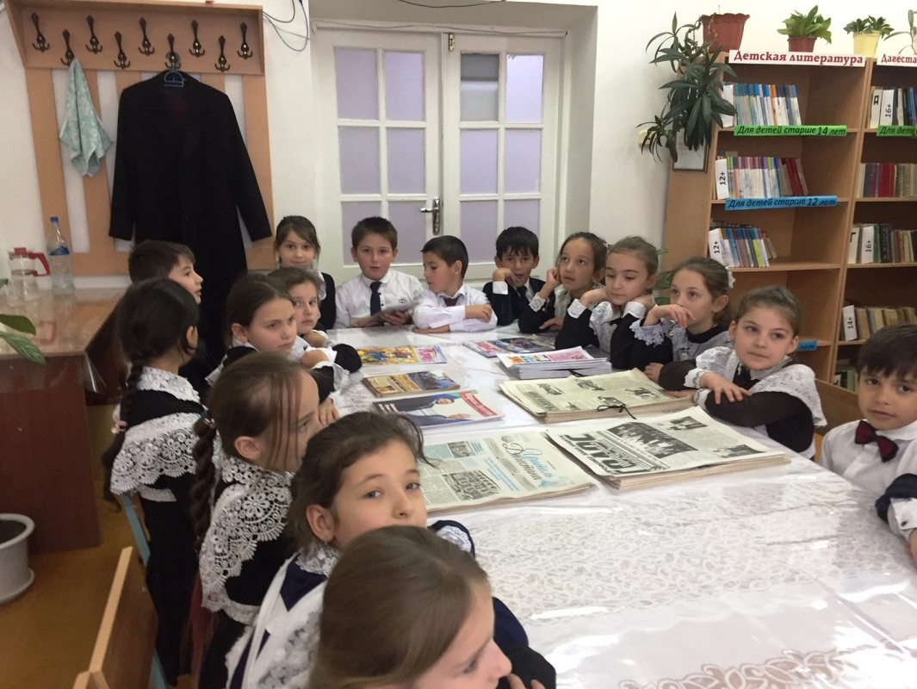
Сегодня мы с вами поговорим о том, кто делает книжки, что для этого нужно, как с ними нужно обращаться.
Как построена книжка.
Когда берешь в руки книгу, первая мысль – о чем она? Опытный человек, полистав ее, сразу поймет, интересно ее читать или нет.
Чтобы стать умелым читателем, надо знать, как построена книга, на что нужно обращать внимание. Тогда, даже не начав читать, ты узнаешь, о чем она.

Обложка (переплет) – защищает книгу от повреждений и придает ей нарядный вид. Она подскажет, кто автор книги, как она называется. А если на обложке есть картинка, то можно примерно догадаться, о чем эта книга.

Титульный лист – первая страница книги. На нем обычно написано то же, что и на обложке, но более подробно (аннотация).

Форзац – лист бумаги, соединяющий книжный блок с переплетной крышкой. Чаще на нем тоже что-нибудь изображено, что имеет отношение к содержанию книги.

Предисловие – В древности всякий рассказ, историю называли «словом». Это значение дошло до нас, сохранилось в слове «предисловие», то есть перед словом. Оно обычно бывает коротким, и его можно прочитать прямо у полки и узнать из него, кто написал книгу, когда и в какой стране происходят события, то есть сразу понять, читать эту книгу или нет.
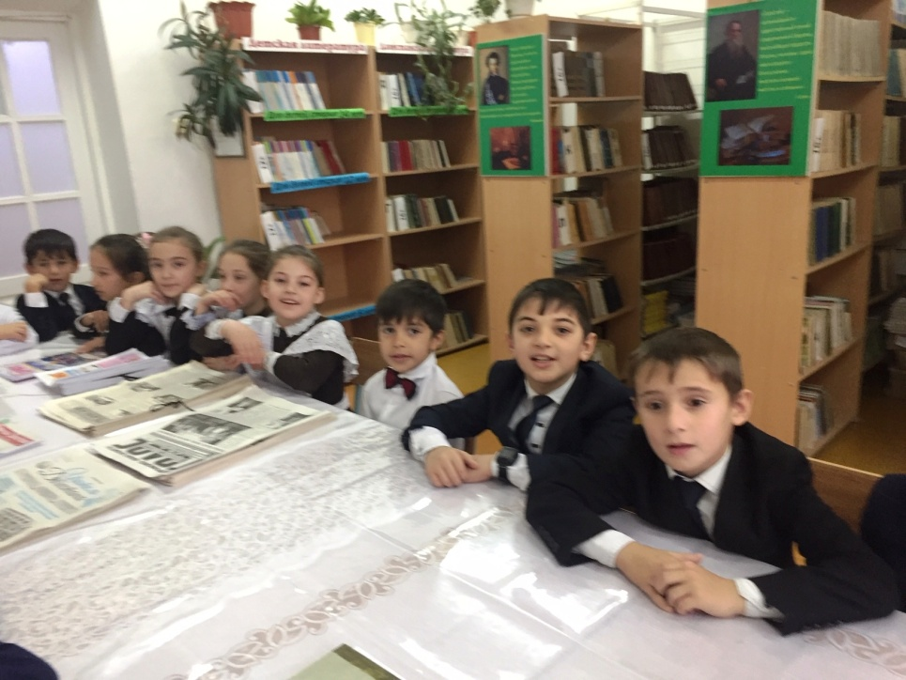
Иллюстрация – это рисунок, фотография, чертеж и так далее. Книгу с иллюстрациями читать интереснее, так как легче себе представить то, о чем рассказывает автор.

Содержание (оглавление) – Многие книги состоят из отдельных стихов, рассказов, сказок. Чтобы быстрее найти то, что нужно, надо заглянуть в содержание. Оно бывает или в начале или в конце книги. Здесь перечислены все произведения, вошедшие в книгу, в том порядке, в каком они напечатаны, и рядом указана страница. Иногда, просматривая содержание, по названию глав можно догадаться, о чем книга написана.

Как рождается книга

Послушайте высказывание о книге. Ю. Дружков (зачитать): «Книга – самое занимательное чудо!... Она сделана из простой бумаги. Но вы берете книгу. На белых страницах напечатаны какие-то значки, точки – крючочки, штучки – закорючки. Глаза ваши смотрят на таинственные знаки, смотрят на буквы. Смотрят – и вдруг начинается удивительное волшебство. Перед вами оживают разные приключения. Люди, не знакомые с вами до сих пор, говорят с вами, рассказывают о себе. Они зовут вас туда, где вам не приходилось бывать... Нет на свете чуда удивительнее, чем книга!»

Итак, писатель написал новую книгу. Но пока что это рукопись и ее может прочесть сразу только один человек. А нужно, чтобы читали сразу 100 и 200 тысяч девчонок и мальчишек одновременно. На каждой книге печатают количество экземпляров, сколько всего их напечатали. Как же готовят книгу к печати?

Сначала за дело берется редактор – первый читатель книги. Он дает ей оценку, исправляет неточности, предлагает автору что-то исправить, дописать или сократить.
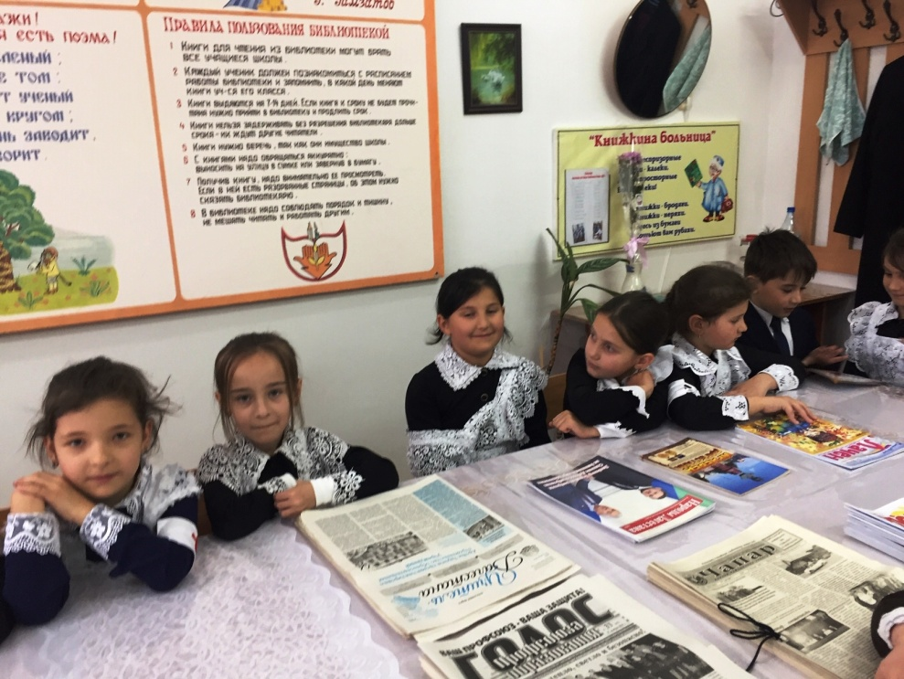
Почти у каждой книги для детей два автора. Один из них писатель, другой - художник. После редактора книга попадает в руки именно художника. Детские книги похожи на праздник, яркие, нарядные, так и просятся в руки. Это заслуга художника. Почему его называют вторым автором? Потому что его рисунки дополняют текст и делают книгу еще привлекательнее.
У каждого художника есть любимая тема: один иллюстрирует сказки, другой рисует животных, третий – людей, кто-то – природу.
Самое лучшее средство от всех «книжных болезней» - бережно к ней относиться.
Для чего нужна книга

Из книг мы узнаем много нового, интересного, много полезного. Многие книги мы читаем просто для себя, чтобы посмеяться, развлечься. И поэтому книги бывают самые-самые разные: это книги о стране, где мы живем, и про другие страны; книги про природу: животных, птиц, рыб, деревья, цветы; книги о технике: машинах, самолетах, кораблях; книги о шитье, вязании; есть книги выдуманные и невыдуманные, то есть правдивые и фантастические; есть книги о любви, о войне; книги стихов, книги обо всем на свете – словари. То есть книг существует великое множество на самые разные темы, отвечающие самым разным вкусам, даже самого разного размера:
- самая большая книга была напечатана в 1832 году в Лондоне. Ее высота – 5,7м, ширина – 3,7м, размер букв – 15см;
- самая маленькая книга напечатана в 1980 году в Японии, ее размер – 1,4х1,4см.
Теперь вы знаете, сколько труда скольких людей вложено в каждую книгу, насколько она ценна. Давайте постараемся бережно относиться к книгам.

Как происходит изготовление книг?

Каждый человек знакомится со своей первой книгой еще в раннем детстве. Сначала ребенок рассматривает в них красочные картинки и слушает сказки, затем начинает читать самостоятельно. Но вот о том, как происходит изготовление книг, задумываются не многие из нас.
На самом деле это весьма сложный процесс. Производством книг занимаются такие же люди, как мы с вами. Правда, знают они об этом процессе гораздо больше. Пора и нам разобраться в том, как же изготавливаются эти самые книги.
Хочется рассказать о том, как производят листы бумаги.
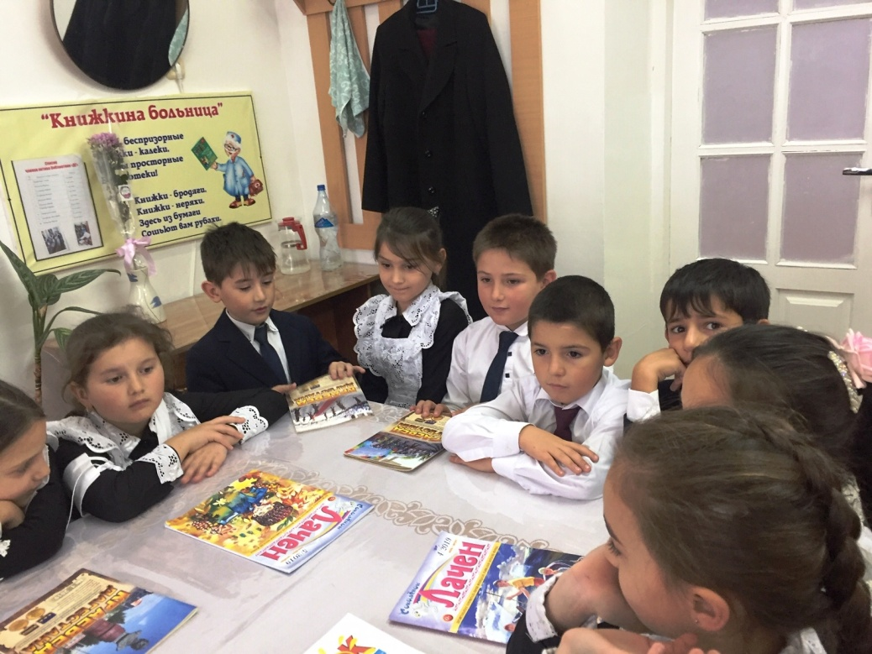
Бумагу производят на бумажных фабриках. Основным сырьем для производства бумаги является древесная целлюлоза. Целлюлозу получают из лесных пород: в основном из ели, сосны и березы, но используют также эвкалипт, тополь, каштан и другие деревья. На фабрике машины сдирают с них кору, измельчают в щепки. Очищенную и разваренную древесину фильтруют и промывают, чтобы очистить от примесей. Так, переходя из машины в машину, дерево превращается в белую и чистую бумагу.

Производство книг начинается с того, что из отпечатанных листов формируются тетради, которые затем скрепляются в единый книжный блок. Производство книг, естественно, не ограничивается изготовлением книжного блока. У каждой книги должна быть обложка. Поэтому следующим шагом на пути к получению готовой книги является изготовление переплетной крышки. Основой твердого переплета являются две боковые сторонки и одна корешковая. Все они изготавливаются из картона. Благодаря новейшим технологиям, современные книги имеют самое разнообразное оформление.

Финальный этап производства предполагает непосредственное изготовление книг, а именно – соединение полученных деталей. Таким образом, книжный блок скрепляется с переплетной крышкой.
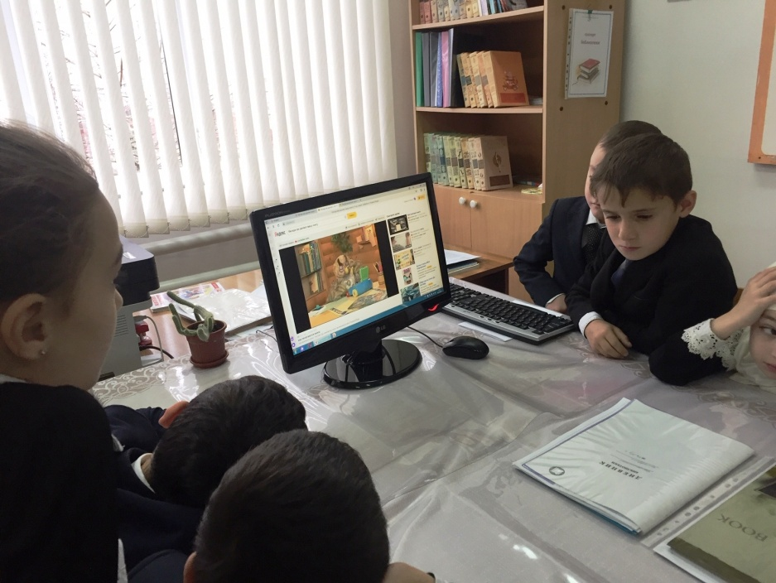
Как видите, производство книг – достаточно сложный и многоступенчатый процесс. И прежде чем та или иная книга попадает в наши руки, над ее изготовлением приходится серьезно потрудиться целому коллективу людей.
В результате получается готовая книга – красочная и яркая, интересная и познавательная, веселая и развлекательная, которую мы с вами с удовольствием читаем.

